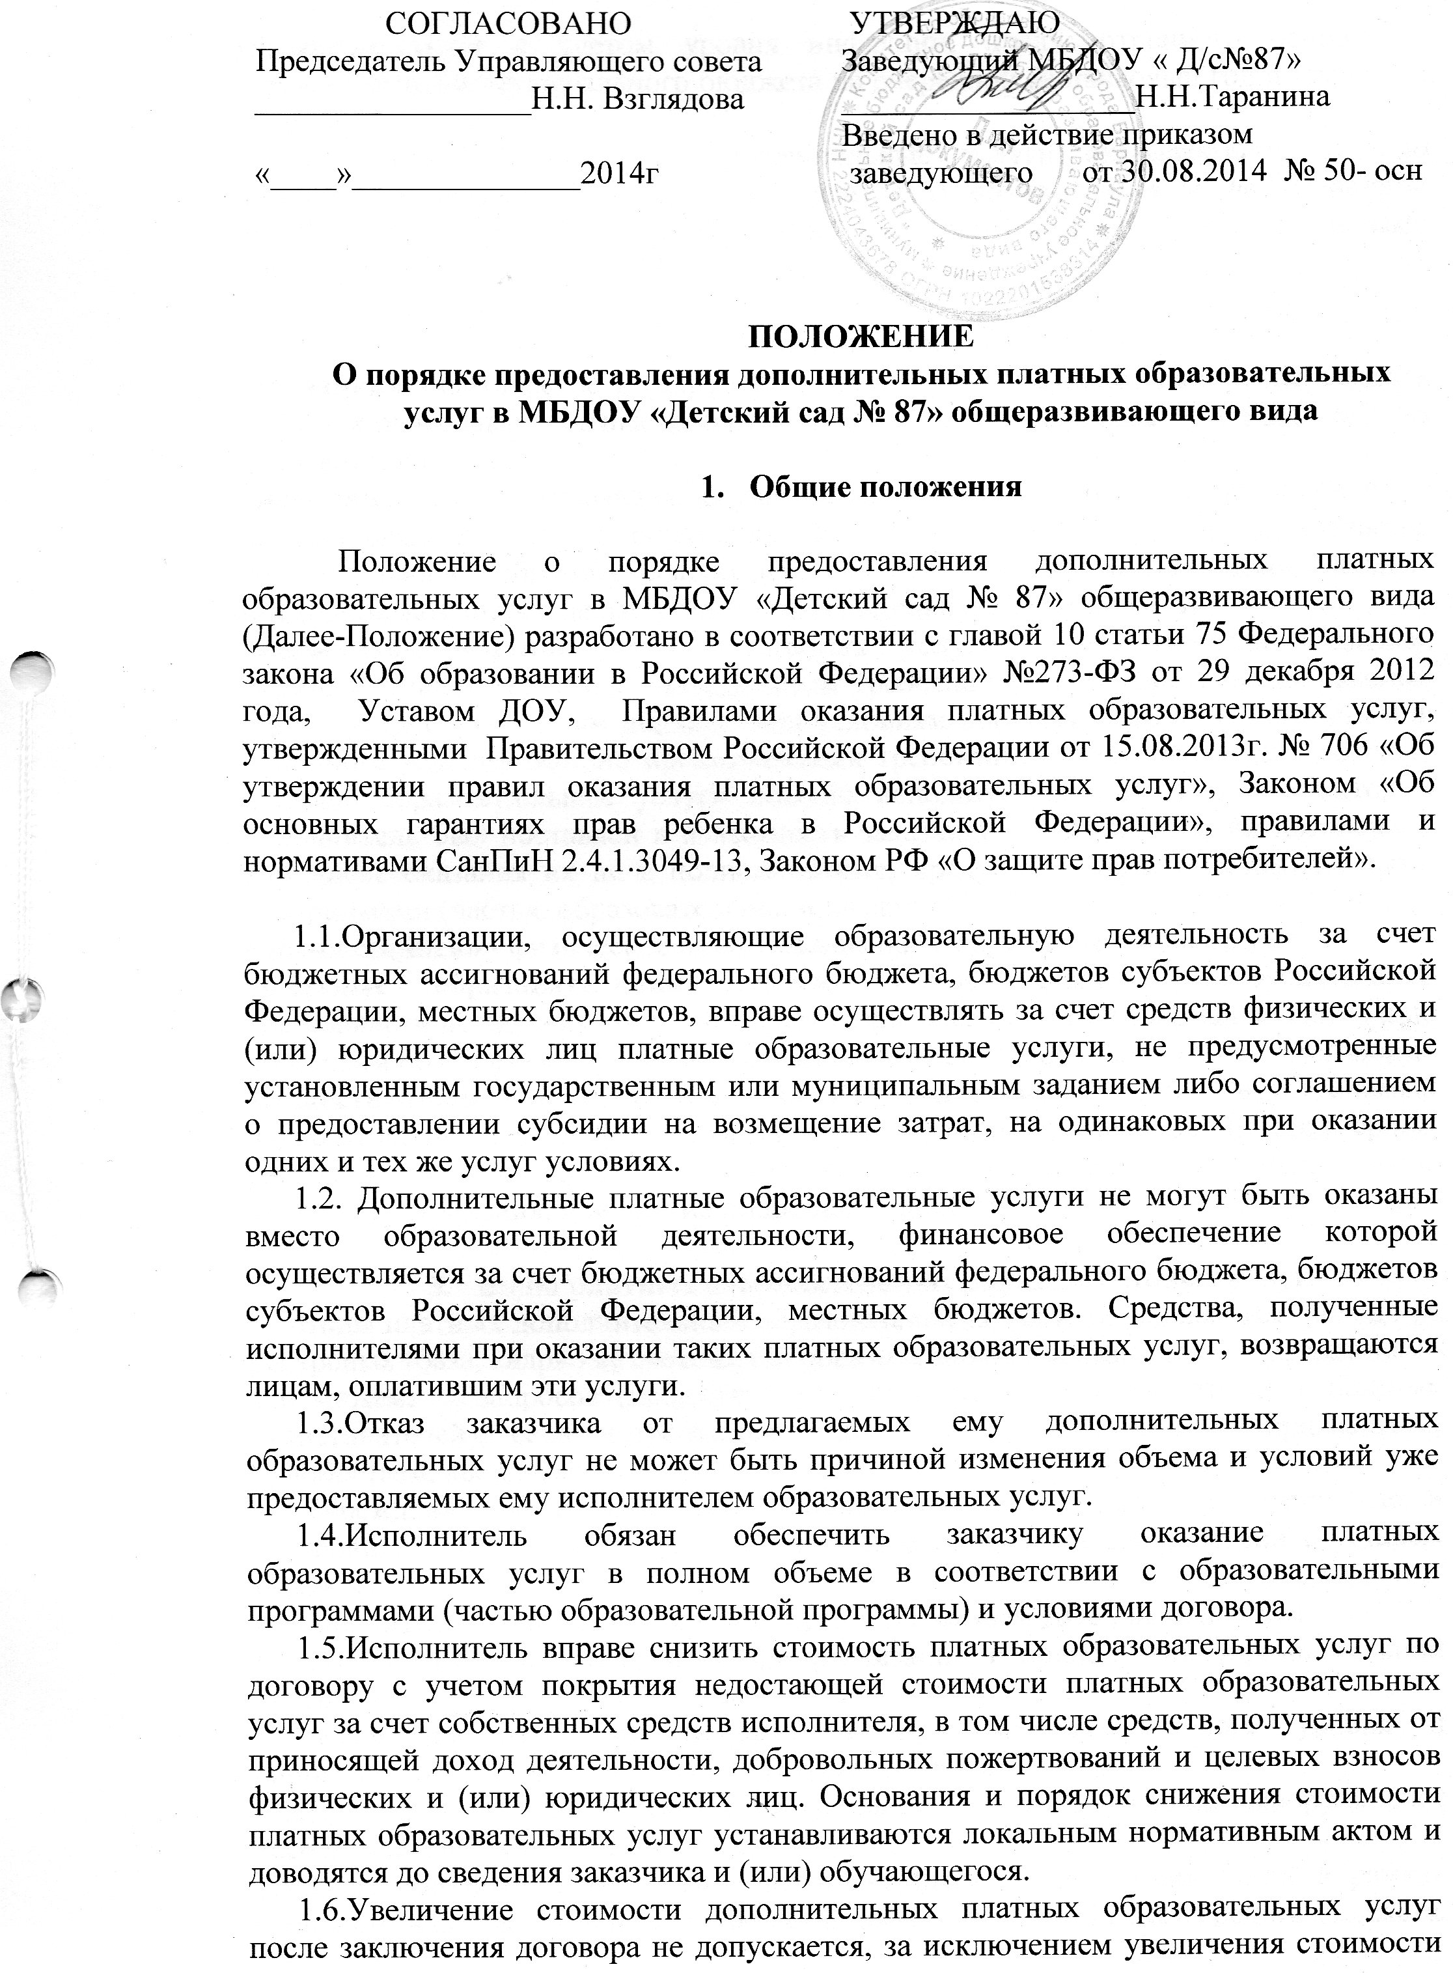

указанных услуг с учетом уровня инфляции, предусмотренного основными характеристиками федерального бюджета на очередной финансовый год и плановый период.
Дополнительные платные образовательные услуги оказываются только по желанию родителей (законных представителей) обучающихся и на договорной основе. Платным является всё, что не предусмотрено образовательными стандартами.

- Основные понятия.
«заказчик» - физическое и (или) юридическое лицо, имеющее намерение заказать либо заказывающее платные образовательные услуги для себя или иных лиц на основании договора;
«исполнитель» - организация, осуществляющая образовательную деятельность и предоставляющая платные образовательные услуги обучающемуся (к организации, осуществляющей образовательную деятельность, приравниваются индивидуальные предприниматели, осуществляющие образовательную деятельность);
«недостаток платных образовательных услуг» - несоответствие платных образовательных услуг или обязательным требованиям, предусмотренным законом либо в установленном им порядке, или условиям договора (при их отсутствии или неполноте условий обычно предъявляемым требованиям), или целям, для которых платные образовательные услуги обычно используются, или целям, о которых исполнитель был поставлен в известность заказчиком при заключении договора, в том числе оказания их не в полном объеме, предусмотренном образовательными программами (частью образовательной программы);
«обучающийся» - физическое лицо, осваивающее образовательную программу;
«платные образовательные услуги» - осуществление образовательной деятельности по заданиям и за счет средств физических и (или) юридических лиц по договорам об образовании, заключаемым при приеме на обучение (далее - договор);
«существенный недостаток платных образовательных услуг» - неустранимый недостаток, или недостаток, который не может быть устранен без несоразмерных расходов или затрат времени, или выявляется неоднократно, или проявляется вновь после его устранения, или другие подобные недостатки.

- Виды платных дополнительных образовательных услуг
Виды платных дополнительных образовательных услуг определяются исходя из ресурсных (база, кадры) возможностей образовательной организации — предлагаем, что можем; запросов (предложений) обучающихся и их родителей (законных представителей), если потребуются дополнительные ресурсы, — приглашаем, приобретаем, арендуем;
Учреждение может оказывать дополнительные платные образовательные и оздоровительные услуги за рамками учебного процесса в соответствии с уставом учреждения.
К дополнительным платным услугам, предоставляемым ДОУ, не относятся:
- деление групп на подгруппы при реализации основной общеобразовательной программы;
- реализация авторских программ и программ повышенного уровня и направленности в соответствии со статусом ДОУ;
- факультативные, индивидуальные и групповые занятия, курсы по выбору за счет часов, отведенных в учебном плане.
Платные образовательные услуги не могут быть оказаны взамен или в рамках основной образовательной деятельности, финансируемой за счёт средств бюджета. Они осуществляются за счёт внебюджетных средств: средств родителей, спонсоров, частных лиц.

- Порядок предоставления платных
дополнительных образовательных услуг

Для организации платных дополнительных образовательных услуг Учреждению необходимо:
  - Принять решение об организации платных образовательных услуг и определить их перечень на основании запроса родителей.
  - Оформить принятое решение приказом руководителя образовательной организации, в котором определить: ответственных лиц, состав участников, организацию работы по предоставлению платных образовательных услуг (расписание занятий, режим работы и т.п.), преподавательский состав;
  - Утвердить: программы, должностные инструкции;
  - Разработать локальные акты и документацию: Положение об оказании платных образовательных услуг, должностные инструкции, расписание оказания платных образовательных услуг, Договор об образовании на обучение по дополнительным образовательным программам, Правила приема на обучение по дополнительным образовательным программам, информацию о расчетах и цене на оказание платных образовательных услуг и др.;
  - Разместить информацию об оказании платных образовательных услуг на информационном стенде и сайте образовательной организации.
- наименование и местонахождение учреждения, сведения о наличии лицензии на право ведения образовательной деятельности с указанием регистрационного номера и срока действия, а также наименование, адрес и телефон органа, их выдавшего;
- уровень и направленность реализуемых дополнительных образовательных программ, формы и сроки их освоения;
- перечень платных образовательных услуг, оказываемых с согласия заказчика, порядок их предоставления;
- порядок заключения договора на платную образовательную услугу.

5.1. Создать условия для организации и проведения платных образовательных услуг в соответствии с действующими санитарными нормами (СанПиН).
5.2. Для выполнения работ по оказанию платных образовательных услуг могут привлекаться как основные сотрудники образовательной организации, так и специалисты со стороны. С работниками, принимающими участие в организации и оказании платных образовательных услуг, заключаются трудовые договора.
5.3. Размер платы за оказание образовательных услуг, согласно ГК РФ, устанавливается по соглашению сторон. При этом учитываются себестоимость услуги, цены конкурентов на аналогичную услугу, уникальность видов услуг, спрос на данную услугу и др. Стоимость услуги и порядок оплаты, форма расчетов указываются в договоре и не должны противоречить действующему законодательству РФ.
5.4. После освоения Обучающимся дополнительной образовательной программы документ об образовании (обучении) не выдается.

4. Расчет стоимости дополнительных платных услуг
4.1. Порядок расчета стоимости дополнительных платных образовательных услуг:
4.1.1. Устанавливается стоимость 1 учебного часа работы педагогического работника, осуществляющего оказание дополнительной платной образовательной услуги на основании анализа рыночной стоимости аналогичного вида услуг на момент выполнения расчета;
4.1.2. Устанавливается количество учебных часов, необходимых для полноценного содержания учебной программы обучающимися (воспитанниками);
4.1.3. Рассчитывается заработная плата педагогического работника как произведение стоимости 1 учебного часа на количество учебных часов, необходимых для освоения содержания учебной программы;
4.1.4. Устанавливаются начисления на заработную плату педагогического работника, административного и вспомогательного персонала в % от размера оплаты труда указанных работников;
4.1.5. Рассчитывается сумма дохода работников образовательного учреждения, полученных в результате оказания дополнительной платной образовательной услуги и начислений на заработную плату путем сложения величин, предусмотренных п.п. 4.2.3. – 4.2.4.
4.1.6. Устанавливается сумма отчислений на развитие учебно-материальной базы образовательного учреждения в % от суммы дохода, предусмотренной п. 4.2.5.;
4.1.7. Определяется общая стоимость услуги от оказания дополнительной платной образовательной услуги путем сложения величин, предусмотренных п.п. 4.2.5. – 4.2.6.
4.1.8. Рассчитывается стоимость дополнительной платной образовательной услуги для одного потребителя на весь период оказания услуги путем деления общей стоимости услуги, рассчитанной согласно п. 4.2.7. на количество потребителей услуги.
4.1.9. При необходимости рассчитывается стоимость дополнительной платной образовательной услуги для одного потребителя на 1 месяц путем деления суммы, рассчитанной согласно п. 4.2.9., на количество месяцев, в течение которых осуществляется оказание услуги.
4.2. Порядок расчета стоимости дополнительных платных услуг, связанных с учебно-воспитательным процессом:
4.2.1. Устанавливается себестоимость материалов, ресурсов и работ, необходимых для оказания услуги.
4.2.2. Устанавливается сумма отчислений на развитие учебно-материальной базы образовательного учреждения в % от себестоимости материалов, ресурсов и работ, необходимых для оказания услуги;
4.2.4. Рассчитывается общая сумма расходов на оказание дополнительной платной услуги путем сложения величин, предусмотренных п.п. 4.2.1. – 4.2.3.
4.2.5. Рассчитывается объем трудозатрат административного и вспомогательного персонала, необходимых для обеспечения деятельности по оказанию дополнительной платной услуги, и устанавливается размер заработной платы в % от общей суммы расходов на оказание услуги;
4.2.6. Устанавливаются начисления на заработную плату административного и вспомогательного персонала в % от размера оплаты труда указанных работников;
4.2.7. Рассчитывается общая сумма расходов на оказание дополнительной платной услуги путем сложения величин, предусмотренных п.п. 4.2.4. – 4.2.6.
4.2.8. Устанавливается сумма, необходимая для оплаты коммунальных услуг, потребленных в процессе оказания дополнительных платных услуг в размере ___% от общей суммы расходов на оказание дополнительной платной услуги, предусмотренной п. 4.2.7.
4.2.9. Определяется общая стоимость услуги путем расчета суммы расходов на оказание дополнительной платной услуги с учетом оплаты коммунальных услуг путем сложения величин, предусмотренных п.п. 4.2.7. и 4.2.8.
4.2.10. Рассчитывается стоимость дополнительной платной услуги для одного потребителя на весь период оказания услуги путем деления общей стоимости услуги, рассчитанной согласно п. 4.2.9. на количество потребителей услуги.
4.2.11. При необходимости рассчитывается стоимость дополнительной платной услуги для одного потребителя на 1 месяц путем деления суммы, рассчитанной согласно п. 4. 2.10., на количество месяцев, в течение которых осуществляется оказание услуги.

5. Информация о платных образовательных услугах, порядок заключения договоров
5.1.Исполнитель обязан до заключения договора и в период его действия предоставлять Заказчику достоверную информацию о себе и об оказываемых платных образовательных услугах, обеспечивающую возможность их правильного выбора
- перечень документов, предоставляющих право на оказание платных образовательных услуг и регламентирующих этот вид деятельности:
- сведения о должностных лицах образовательного учреждения, ответственных за оказание платных образовательных услуг и о педагогических работниках, принимающих участие в оказании платных образовательных услуг;
- перечень платных образовательных услуг с указанием их стоимости по договору;
- расписание проведения занятий в порядке оказания дополнительных платных образовательных услуг;
- порядок оказания платных образовательных услуг и условия их оплаты;
- правила приема на обучение по дополнительным образовательным программам.
По первому требованию родителей (законных представителей) воспитанников руководителем образовательного учреждения должны быть предоставлены:
- Закон о защите прав потребителей;
- Устав образовательного учреждения;
- нормативно-правовые акты, регламентирующие деятельность по оказанию дополнительных платных услуг;
- лицензия на право ведения образовательной деятельности;
- свидетельство о государственной аккредитации;
- настоящее Положение;
- другие документы, регламентирующие образовательную деятельность;
- адреса и телефоны Учредителя;
- образцы договоров с родителями (законными представителями);
- программы специальных курсов (дисциплин) и планирование этих видов деятельности;
- расчет стоимости дополнительных платных услуг;
- сведения, относящиеся к договору, порядку предоставления и оплаты платной услуги.
5.2. Оказание дополнительных платных услуг начинается по мере комплектования групп, после подписания договоров сторонами и прекращается после истечения срока действия договора или в случае его досрочного расторжения.
5.3.Информация, предусмотренная пунктами 5.1. настоящих Правил, предоставляется Исполнителем в месте фактического осуществления образовательной деятельности, на сайте учреждения в сети Интернет.
5.4.Договор заключается в простой письменной форме и содержит следующие сведения:
а) полное наименование и фирменное наименование (при наличии) исполнителя - юридического лица; фамилия, имя, отчество (при наличии) исполнителя - индивидуального предпринимателя;
б) место нахождения или место жительства исполнителя;
в) фамилия, имя, отчество заказчика, телефон заказчика;
г) место нахождения или место жительства заказчика;
д) фамилия, имя, отчество (при наличии) представителя исполнителя и (или) заказчика, реквизиты документа, удостоверяющего полномочия представителя исполнителя и (или) заказчика;
е) фамилия, имя, отчество (при наличии) обучающегося, его место жительства, телефон (указывается в случае оказания платных образовательных услуг в пользу обучающегося, не являющегося заказчиком по договору);
ж) права, обязанности и ответственность исполнителя, заказчика и обучающегося;
з) полная стоимость образовательных услуг, порядок их оплаты;
и) сведения о лицензии на осуществление образовательной деятельности (наименование лицензирующего органа, номер и дата регистрации лицензии);
к) вид, уровень и (или) направленность образовательной программы (часть образовательной программы определенного уровня, вида и (или) направленности);
л) форма обучения;
м) сроки освоения образовательной программы (продолжительность обучения);
о) порядок изменения и расторжения договора;
п) другие необходимые сведения, связанные со спецификой оказываемых платных образовательных услуг.
5.5.Договор не может содержать условия, которые ограничивают права лиц, имеющих право на получение образования определенного уровня и направленности и подавших заявление о приеме на обучение (далее - поступающие), и обучающихся или снижают уровень предоставления им гарантий по сравнению с условиями, установленными законодательством Российской Федерации об образовании. Если условия, ограничивающие права поступающих и обучающихся или снижающие уровень предоставления им гарантий, включены в договор, такие условия не подлежат применению. Договор составляется в 2х экземплярах, имеющих одинаковую юридическую силу.
5.6.Примерные формы договоров утверждаются федеральным органом исполнительной власти, осуществляющим функции по выработке государственной политики и нормативно-правовому регулированию в сфере образования.
5.7.Сведения, указанные в договоре, должны соответствовать информации, размещенной на официальном сайте образовательной организации в информационно-телекоммуникационной сети «Интернет» на дату заключения договора.

- Порядок оплаты и учета платных дополнительных
образовательных услуг

Оплата услуг, предоставляемых Организацией в рамках оказания платных услуг, производится плательщиком в безналичной форме на расчетный счет организации на основании табеля учета посещаемости в сроки, указанные в договоре.
Операции со средствами, полученными от предоставления платных услуг, подлежат отражению на лицевом счете организации.

- Формирование и использование доходов от деятельности
по оказанию платных услуг

Согласно действующему законодательству автономные и бюджетные образовательные учреждения вправе использовать полученный доход от оказания платных образовательных услуг в соответствии со своими уставными целями.

- Ответственность исполнителя и заказчика
ДОУ обязано:
- создать необходимые условия для оказания платных образовательных услуг (с учетом требований по охране труда);
- обеспечить кадровый состав специалистов, разработать график их работы и утвердить программы;
- составить расписание занятий в рамках основной и дополнительной образовательных программ для детей с учетом «Гигиенических требований к максимальным величинам воздействия учебно-воспитательного процесса»;
- обеспечить оказание платных образовательных услуг в полном объеме в соответствии с дополнительными образовательными программами и условиями договора;
- нести ответственность за жизнь и здоровье детей во время занятий;
- контролировать качество платных образовательных услуг;
- предоставлять достоверную информацию об оказываемых образовательных услугах и их исполнителях, обеспечивающую родителям (законным представителям) возможность правильного выбора;
- информировать родителей по мере необходимости, но не реже 1 раза в 3 месяца, о личных достижениях ребенка;
-вести пересчет денежных средств по факту посещения занятий, основанием для пересчета считать медицинскую справку выданную поликлиникой или письменное заявление родителей об отпуске.

Родители (законные представители) обязаны:
- вносить плату за платные образовательные услуги не позднее 10-го числа текущего месяца;
- обеспечивать своевременный приход ребенка на занятия согласно расписанию; ДОУ имеет право:
- индексировать размеры платы за дополнительную услугу с предупреждением родителей (законных представителей) за 10 дней (п. 2 ст. 424 ГК РФ);
- изменять расписание предоставления платных образовательных услуг в связи с производственной необходимостью;
- расторгнуть договор по оказанию платных образовательных услуг досрочно за неуплату или в связи с другими причинами, мешающими качественному проведению учебно-воспитательного процесса.
Родители (законные представители) имеют право:
- выбрать из перечня платных образовательных услуг любые, оплатив их по квитанции до 10-го числа текущего месяца;
- потребовать предоставления необходимой информации о программах и исполнителях платных образовательных услуг, режиме их работы;
- при выборе платных образовательных услуг обратиться за рекомендациями к специалистам учреждения, знающим индивидуальные особенности и способности конкретного ребенка;
- расторгнуть договор по оказанию платных образовательных услуг досрочно.

8. Учет и отчетность.
8.1. Учет платных услуг ведется в соответствии с Инструкцией по бухгалтерскому учету в учреждениях и организациях, состоящих на бюджете, утвержденной приказом Министерства финансов РФ от 30.12.1999г. №107.
8.2. Бухгалтерия ДОУ ведет учет движения денежных средств на расчетном счете учреждения, проводит необходимые операции через сбербанк РФ, перечисления и отчетность во внебюджетные фонды и бюджет.
9. Заключительный раздел.
9.1. Учредитель (комитет по образованию города Барнаула) осуществляет контроль за соблюдением действующего законодательства в части организации платных образовательных услуг.
9.2. Учредитель вправе приостановить деятельность ДОУ по оказанию платных образовательных услуг, если эта деятельность осуществляется в ущерб основной деятельности ДОУ.
9.3. При выявлении случаев оказания услуг с ущербом для основной деятельности ДОУ или взимания платы за услуги, финансируемые из бюджета, Учредитель вправе принять решение об изъятии незаконно полученных сумм в соответствующий бюджет.
9.4. ДОУ ежегодно предоставляет отчёт о поступлении и использовании внебюджетных средств для ознакомления родительскому собранию.
9.5. Заведующий ДОУ несёт персональную ответственность за деятельность по осуществлению платных образовательных услуг и её качество.

Принято педагогическим советом
протокол № 4 от 30.08.2014

